ИГИ, лабораторная работа номер 2, выполнил Ярцев Александр, гр.453504
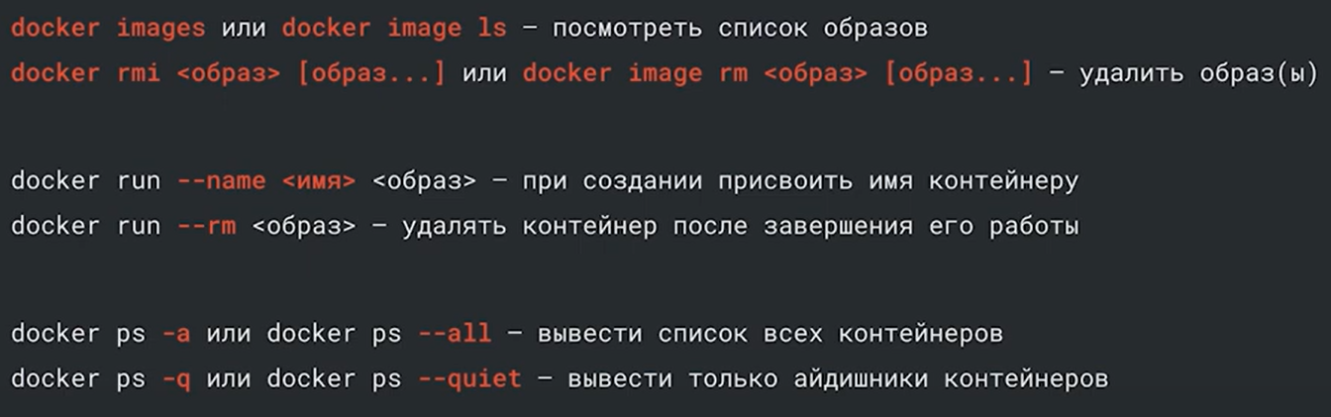
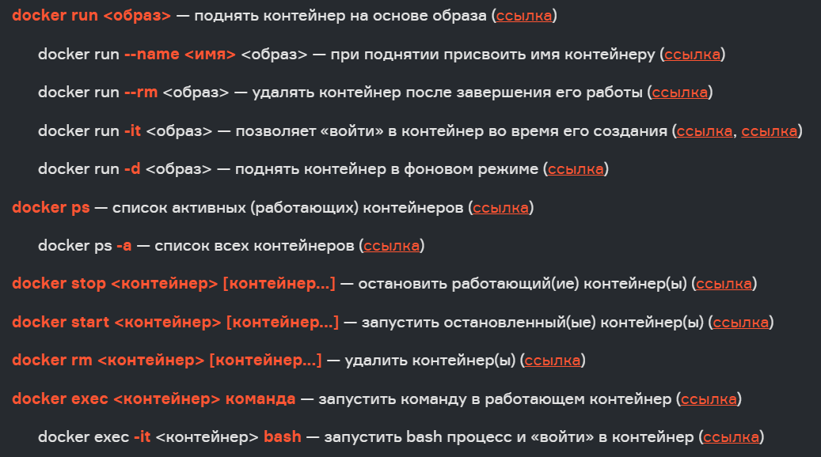
Инструкции Dockerfile:
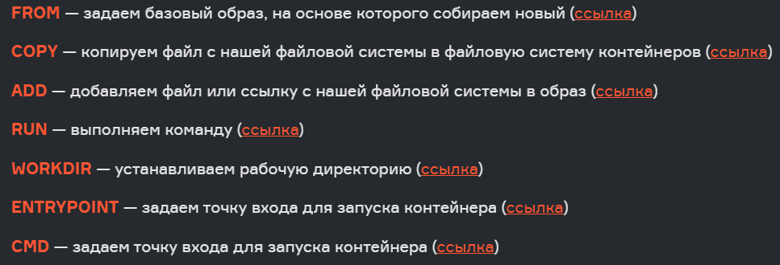

Задание:
- Подготовьте рабочее окружение в соответствии с типом вашей операционной системы
  - Установите Docker
  - Выполните базовую настройку
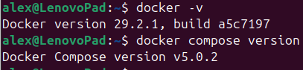

- Изучите простейшие консольные команды и возможности Docker Desktop (см. лекцию), создать собственный контейнер docker/getting-started, открыть в браузере и изучить tutorial
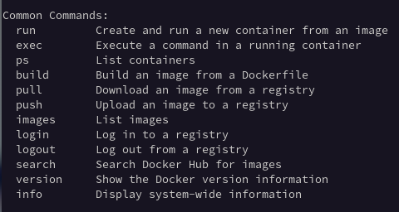

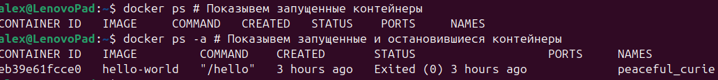
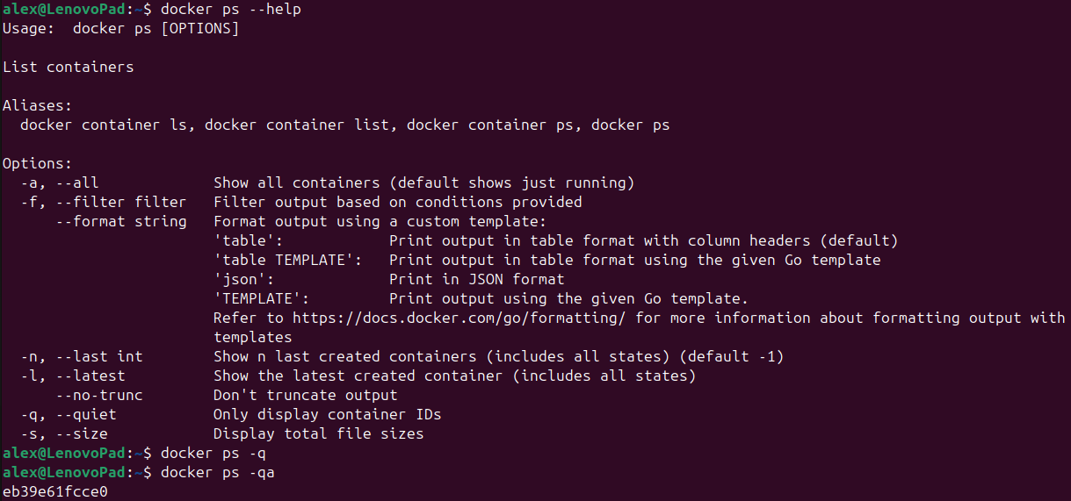
История создания образа:
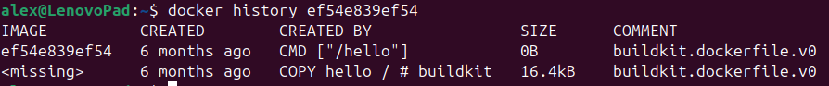
Узнаем контекст для синхронизации (переключения на нужный нам движок) терминальной версии docker и dekstop-версии.
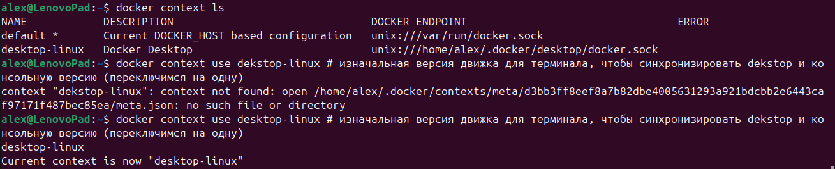
Запуск в интерактивном режиме(-it - возможность вводить в приложении что-либо), --rm — удаляем сразу контейнер после завершения работы (при этом изображение остаётся), --name даём корректное имя (если не дать будет просто хеш), python — имя процесса (заложенного внутри разработчиком, перед ним прописано имя образа).
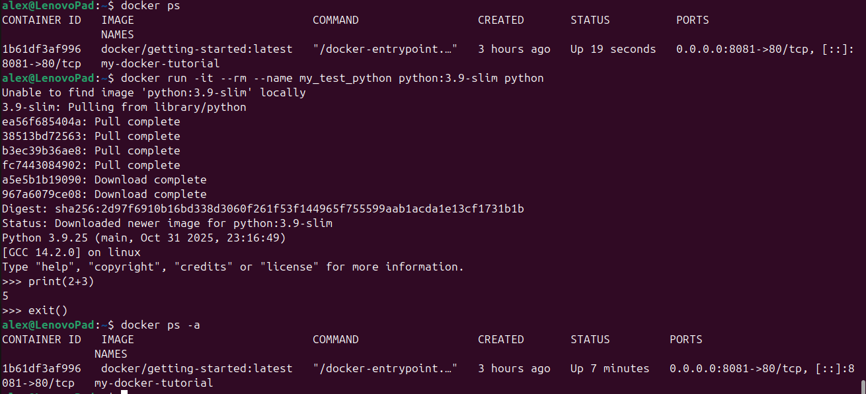
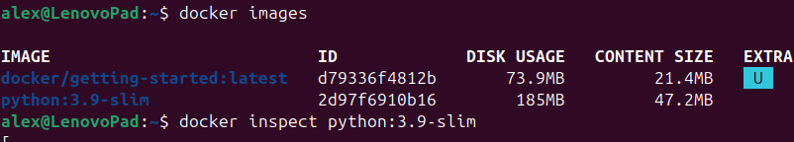
Inspect позволяет узнать техническую информацию конкретного образа (необходимо для поиска конкретных настроек при запуске процесса в команде выше).
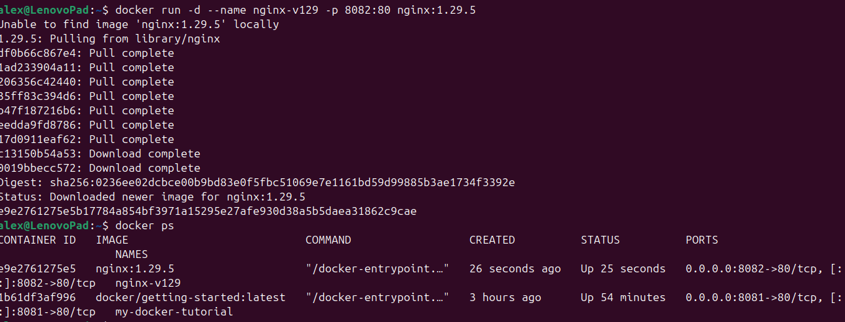
В примере выше для начала скачаем образ (так как он не был заранее установлен) и запустим контейнер, при этом в фоновом режиме (-d), укажем имя (--name) для контейнера, после с помощью -p установим порт, ну и в самом конце сам образ и его тег.
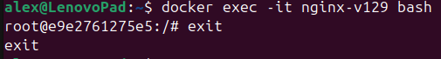

В примере выше мы с помощью exec мы «подселяемся» в уже запущенный контейнер, с возможностью что либо подправить, чтобы условно в процессе эксплуатации при нахождении неточности необязательно было пересобирать контейнер, а сразу на ходу подправить, что нам надо. ПРИ ЭТОМ КОНТЕЙНЕР ОСТАЕТСЯ РАБОТАТЬ ДАЛЕЕ!
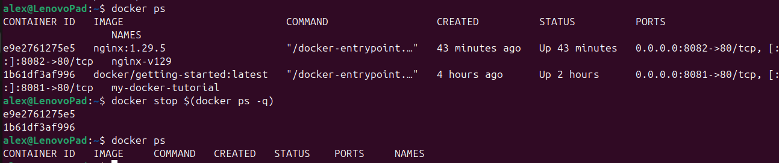
В примере выше мы останавливаем все работающие контейнеры с помощью одной команды, $ позволяет использовать результат одной команды для выполнения другой. (-q) - вывод только ID.
RUN - docker ищем именно ОБРАЗЫ (сначала установленные, после уже ищем с docker hub), а START — запускает именно уже готовые КОНТЕЙНЕРЫ
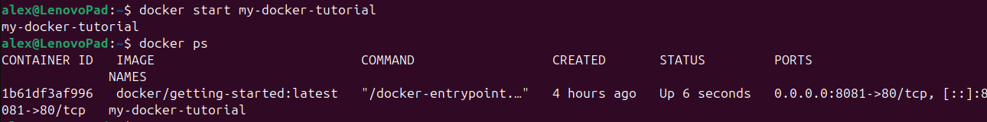
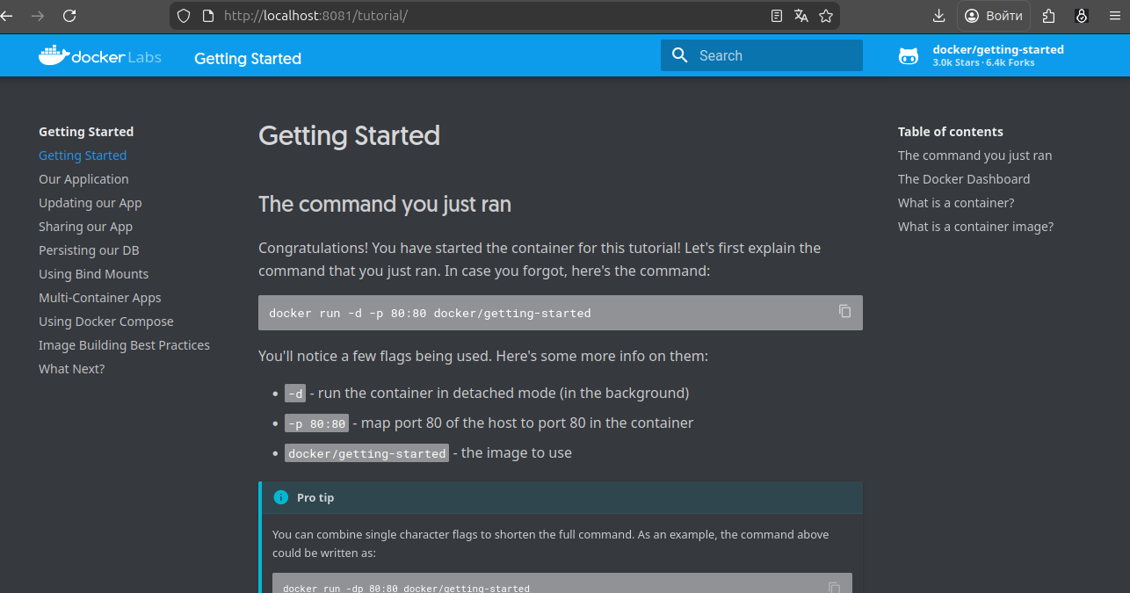

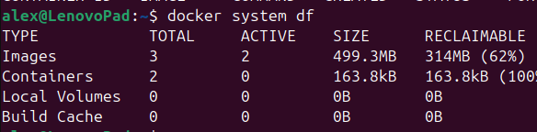
Сверху представлена информация об общем использовании ресурсов докером, чтобы удалить все остановленные контейнеры (используем docker system prune, если добавить -a удаляем ещё и все неиспользуемые образы).
- Создайте docker image, который запускает скрипт с использованием функций из https://github.com/smartiqaorg/geometric_lib.
  - Данные необходимые для работы скрипта передайте любым удобным способом (например: конфиг файл через docker volume, переменные окружения, перенаправление ввода). Изучите простейшие консольные команды для работы с docker(см. лекцию). Зарегистрируйтесь на DockerHub и выберите необходимые для проекта образы.
  - Создать Dockerfile для реализации сборки собственных Docker образов
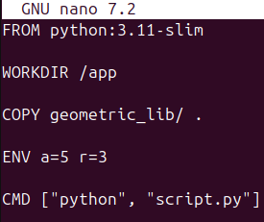

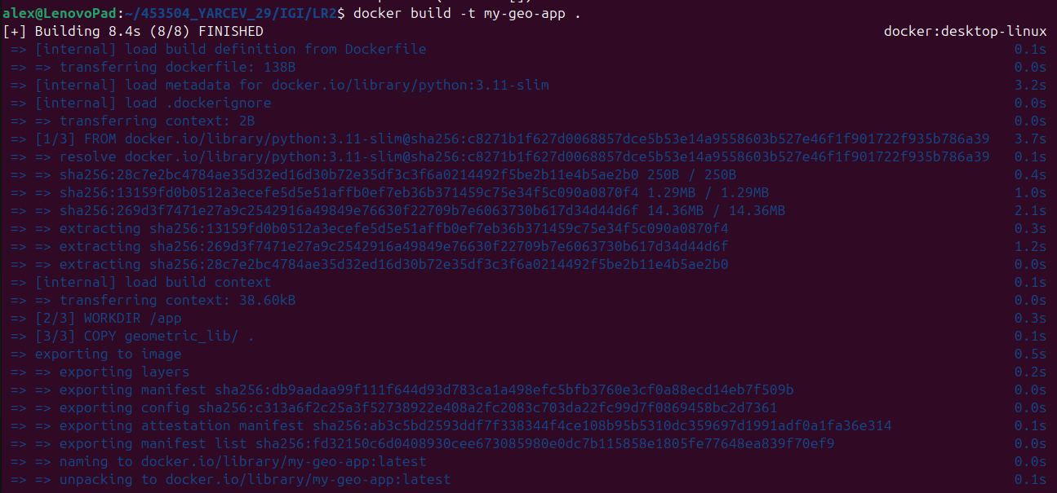
  - Использовать его для создания контейнера. Протестировать использование контейнера перенаправление ввода (для . Docker ищет Dockerfile в текущей директории, build создает образ на основе инструкций Dockerfile):

Переменные окружения (Environment Variables)
или
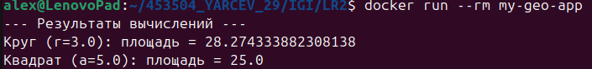
или

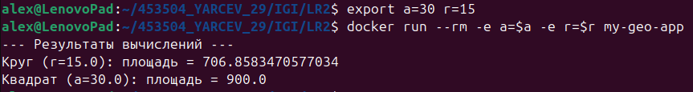
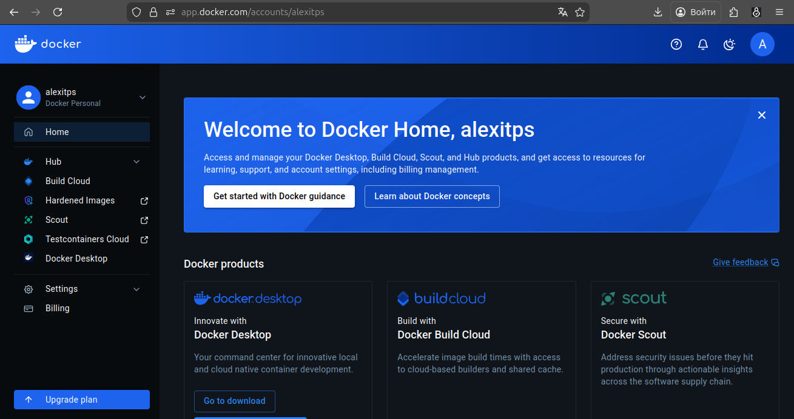
Регистрация в docker hub показана выше.

4. Скачать любой доступный проект с GitHub с произвольным стеком технологий (пример – см. индивидуальное задание) или использовать свой, ранее разработанный. Создать для него необходимый контейнер, используя Docker Compose для управления многоконтейнерными приложениями. Запустить проект в контейнере.( Примеры Images: https://hub.docker.com/_/phpmyadmin, https://hub.docker.com/_/mysql, https://hub.docker.com/_/postgres)
Проект с Github, который я использую ниже (ссылка: https://github.com/chapagain/crud-php-simple):
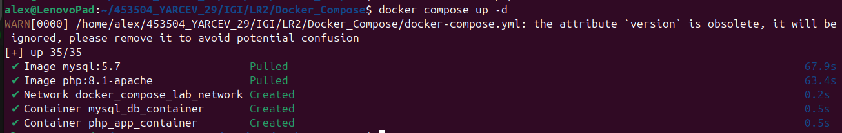
Для выполнения задания была выбрана микросервисная архитектура, состоящая из двух взаимодействующих контейнеров:
- Web-сервер: Образ php:8.1-apache, отвечающий за обработку PHP-кода и вывод интерфейса пользователю.
- База данных: Образ mysql:5.7, обеспечивающий хранение и управление данными.

Был создан файл конфигурации среды (docker-compose.yml):
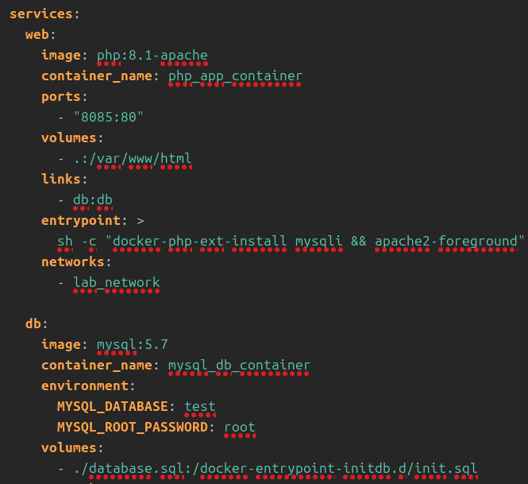
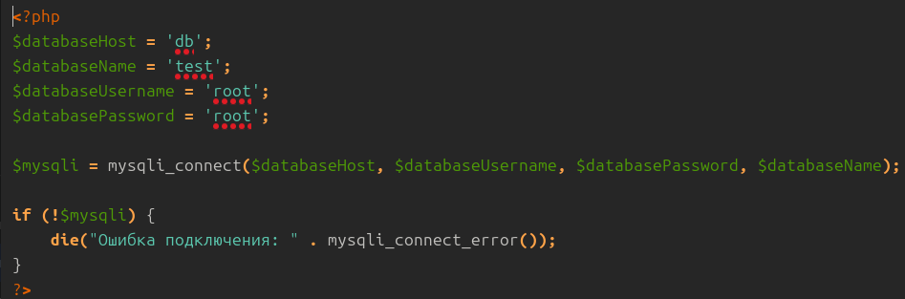
В файле dbConnection.php параметры подключения настроены на использование внутренней сети Docker. Вместо localhost используется имя сервиса db.
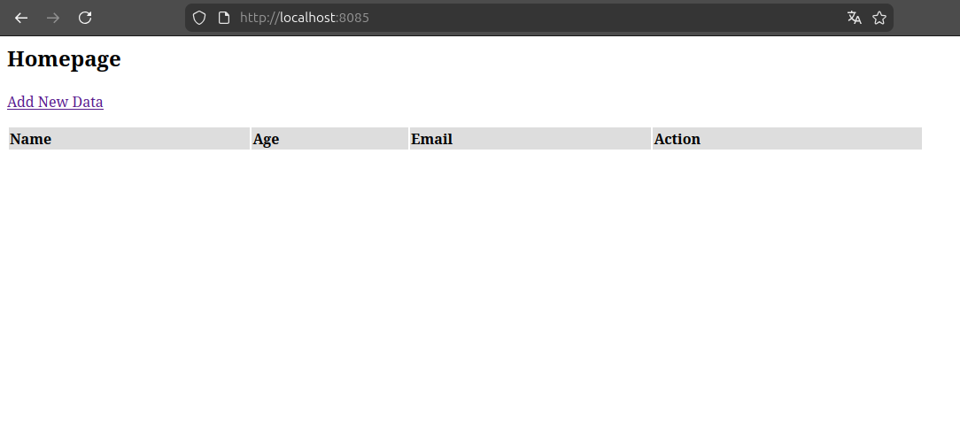
Поднятие сервера при помощи команды (docker compose up -d или docker compose start), получаем:
Чтобы отключить контейнеры и завершить выполнение, достаточно прописать команду (docker compose down или docker compose stop):
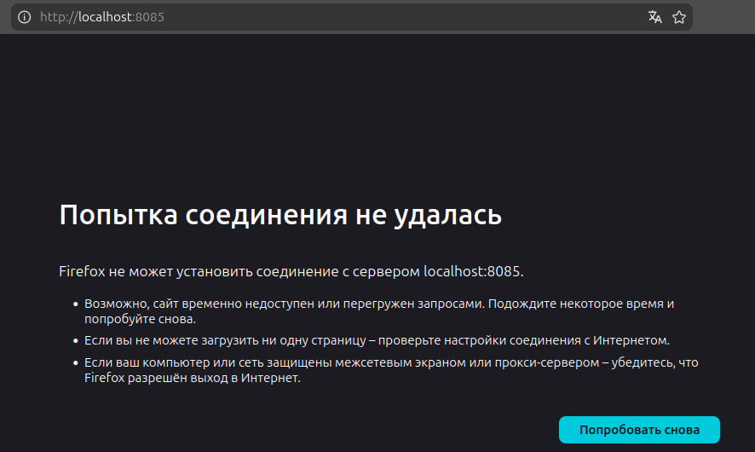

5. Настроить сети и тома для обеспечения связи между контейнерами и сохранения данных (исходные данные, логин, пароль и т.д.)

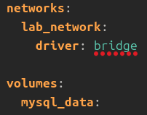
Процесс настройки общей сети для взаимодействия нашей web-части и базы данных была создана общая сеть (lab_network):

Поля для настройки томов (для сохранения данных из БД в локальное хранилище, между удалением и восстановлением контейнеров), здесь мы создали два тома:
- ./database.sql:/docker-entrypoint-initdb.d/init.sql: Поле для исходных данных. Оно отвечает за то, чтобы таблицы создались автоматически при первом запуске.
- mysql_data:/var/lib/mysql: Поле для сохранения данных. Эта строчка привязывает внутреннюю память MySQL к локальному хранилищу.
Также было добавлено объявление volumes для поля mysql_data:
Чтобы не хранить пароли в коде, используем блок конфигурации среды.
- environment (в сервисе db):
  - MYSQL_ROOT_PASSWORD: root: Установка главного пароля.
  - MYSQL_DATABASE: test: Создание конкретной базы данных при старте.

6. Разместите результат в созданный репозиторий в DockerHub
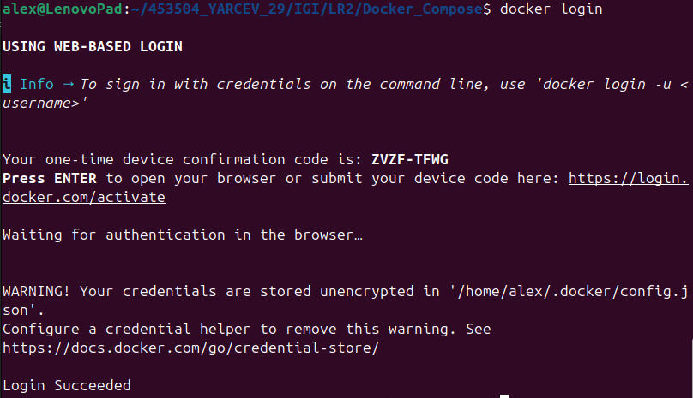
Теперь выполним сборку нашего образа с именем (alexitps/php-app-lab, с тегом v1), флаг -t позволяет присвоить конкретное имя для нашего образа. Также значимой частью является точка . в конце текущий команды (контекст сборки). Docker берёт все файлы, которые лежат в текущей папке, и использует его при создании конкретного образа.
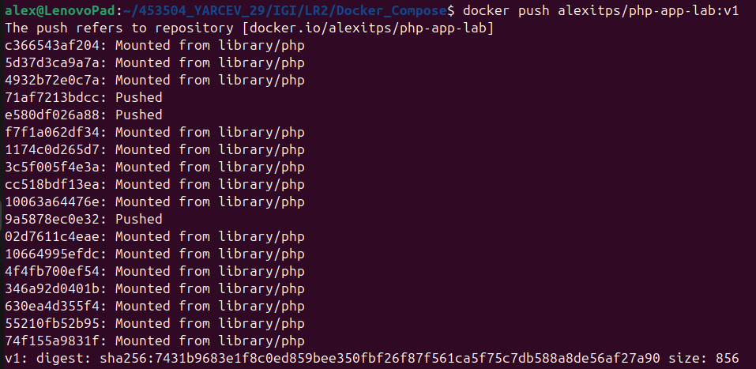
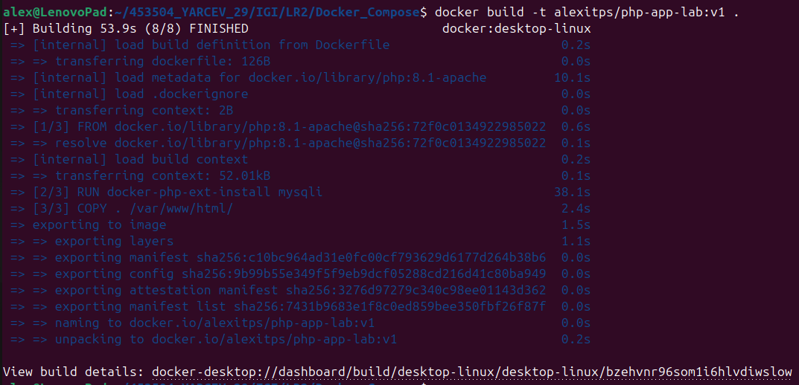
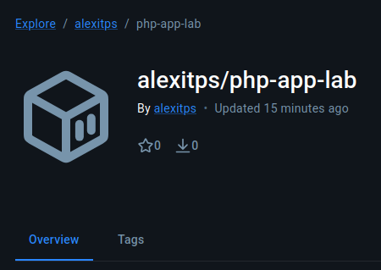
Результат отправки образа на DockerHub (ссылка: https://hub.docker.com/r/alexitps/php-app-lab):

7. Выполните следующие действия с целью изучить особенности сетевого взаимодействия:
- Получить информацию о всех сетях, работающих на текущем хосте и подробности о каждом типе сети
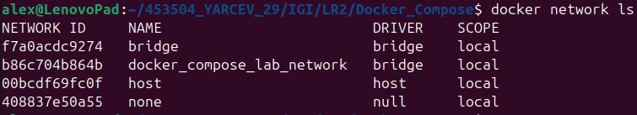
Чтобы получить полный вывод о каждом типе сети (который у нас есть) следует прописать команду (docker network inspect $(docker network ls -q)).
- Создать свою собственную сеть bridge, проверить, создана ли она, запустить Docker-контейнер в созданной сети, вывести о ней всю информацию(включая IP-адрес контейнера), отключить сеть от контейнера
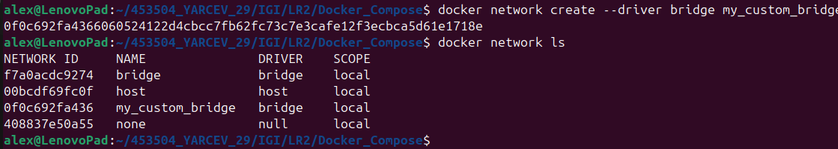
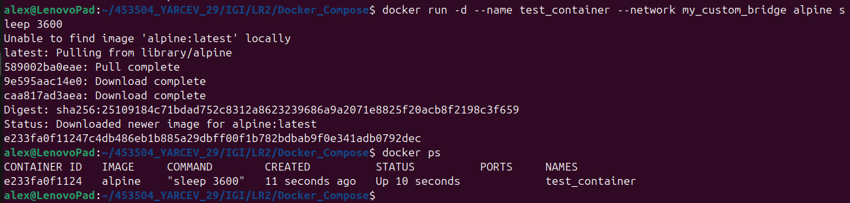
Запуск контейнера в этой сети:
Вывод информации и IP-адреса (вывод информации при помощи команды docker network inspect my_custom_bridge в нашем случае), вот вывод IP-адреса в поле IPv4Address:
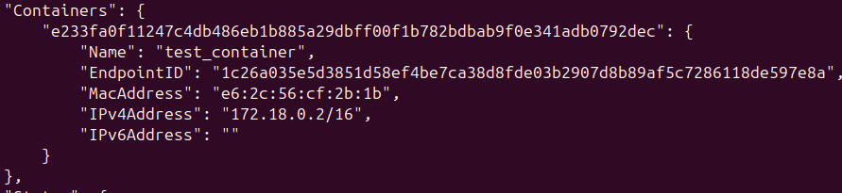
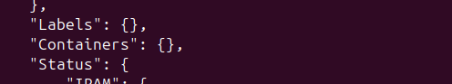
Отключить сеть от контейнера можно при помощи команды docker network disconnect my_custom_bridge test_container в нашем случае, теперь при повторном inspect той же сети блок «Containers» будет пустым, при этом сам контейнер продолжит работать:

- Создать еще одну сеть bridge, вывести о ней всю информацию, запустить в ней три контейнера, подключиться к любому из контейнеров и пропинговать два других из оболочки контейнера, убедиться, что между контейнерами происходит общение по IP-адресу
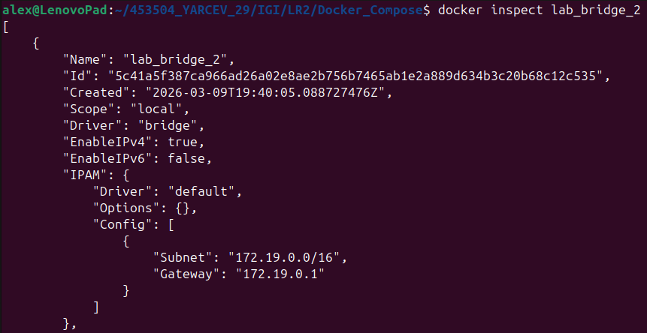

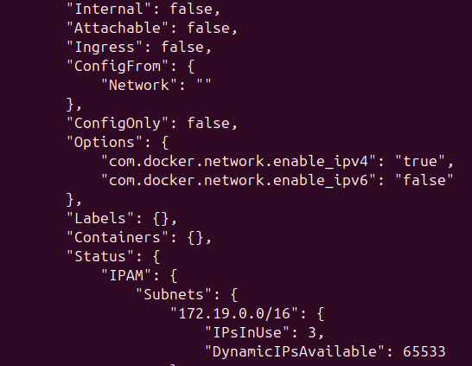

запустить в ней три контейнера
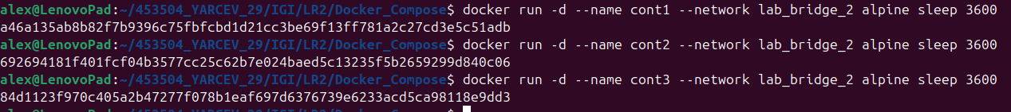

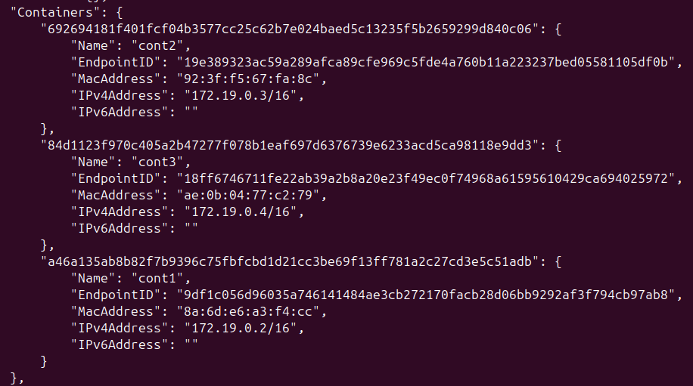
Выведем ещё раз информацию о сети:

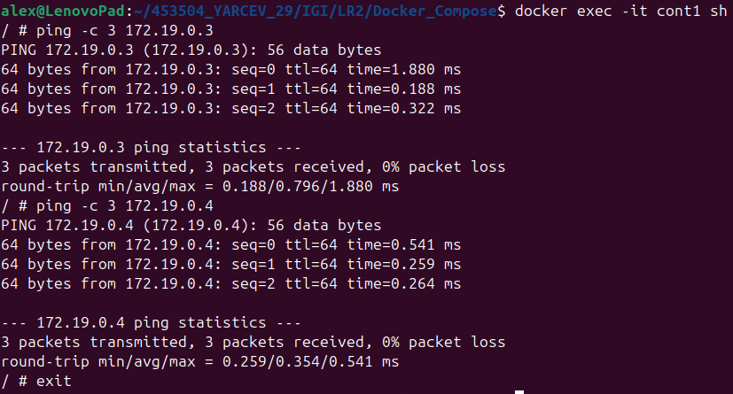
Пингуем другие две сети, зайдя в контейнер:
- Создать свою собственную сеть overlay, проверить, создана ли она, вывести о ней всю информацию
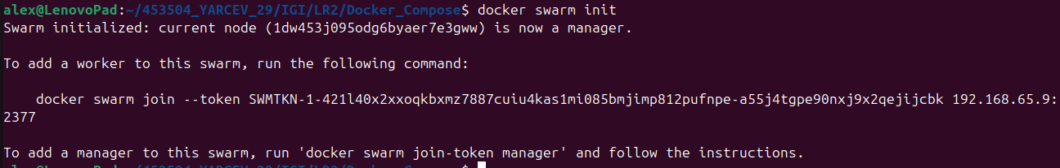
Чтобы создать сеть overlay необходимо перевести Docker в режим Swarm
вывести о ней всю информацию
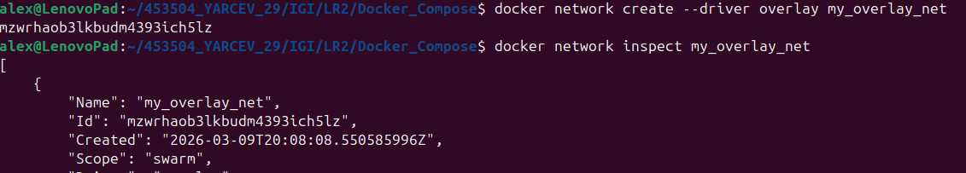

- Создать еще одну сеть overlay, проверить, создана ли она, вывести о ней всю информацию, удалить сеть
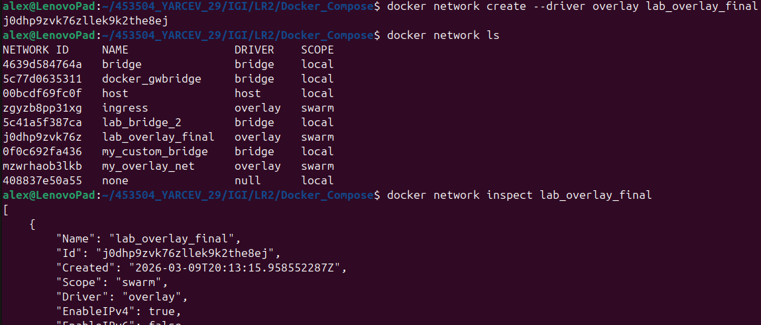
удалить сеть
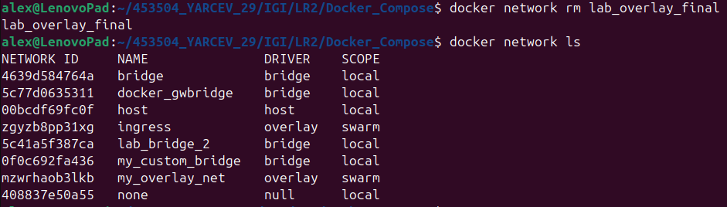
- Попробовать создать сеть host, сохранить результат в отчет.

